**Муниципальное автономное общеобразовательное учреждение «Суроватихинская средняя школа»**

**«Наставники любимые мои…»**

**2023 – год педагога и наставника**

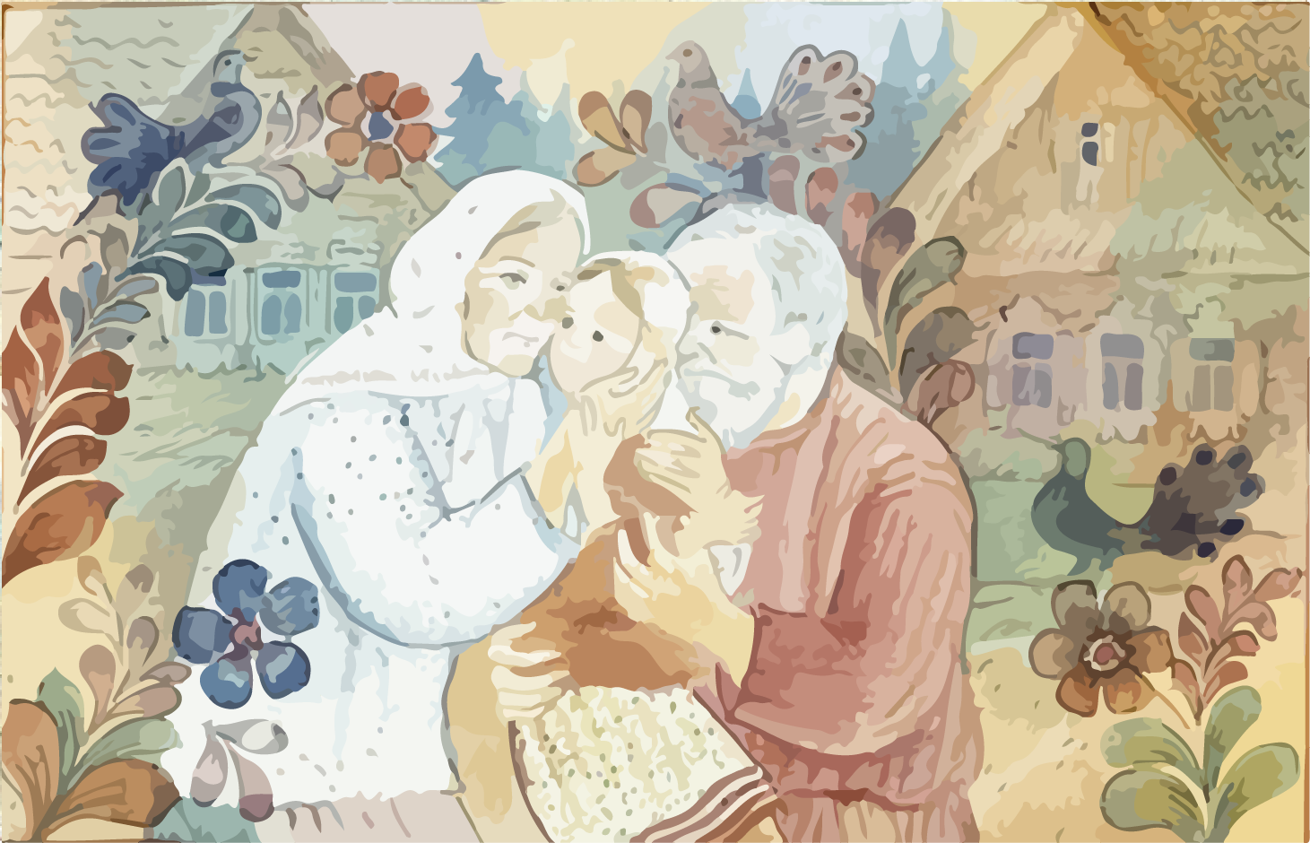

**9 класс,**

**Дальнее Константиново 5**

**2023**

Родитель – это первый и самый главный наставник, «навигатор» на пути становления ребенка. Родители играют значимую роль в интеллектуальном и личностном развитии своих детей. Важно, чтобы в семье была создана комфортная среда, которая позволила бы ребенку раскрыться, начать принимать правильные самостоятельные решения и выбрать любимую профессию, в которой он сможет реализовать свой потенциал.

Но без самых мудрых и опытных людей любой семьи этого сделать невозможно. Конечно же, речь идет о бабушке и дедушке – самых главных наставниках любого рода. Бабушка и дедушка уважения достойны за становление семьи в прошлом, за всё то самопожертвование и труды, и заботы, благодаря которым семья состоялась, – и чтобы в будущих поколениях она сохранила гармонию и достоинство и помогла духовному росту ребенка.

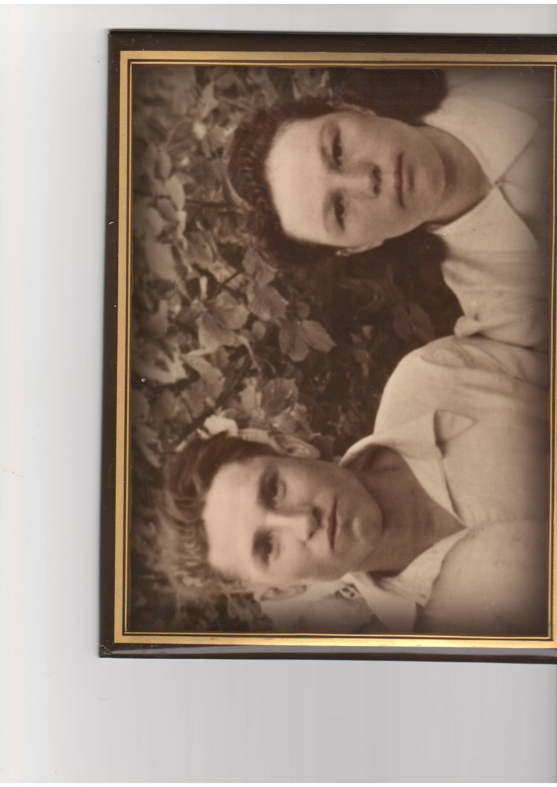Учителя МАОУ Суроватихинская СШ, несомненно, могут гордиться своими наставниками. Воспитать таких замечательных, ответственных и добрых педагогов могут только саамы лучшие бабушки и дедушки.

**Каторгин Николай Григорьевич и Каторгина Пелагея Ивановна** – дедушка и бабушка директора школы Фаут Марии Владимировны.

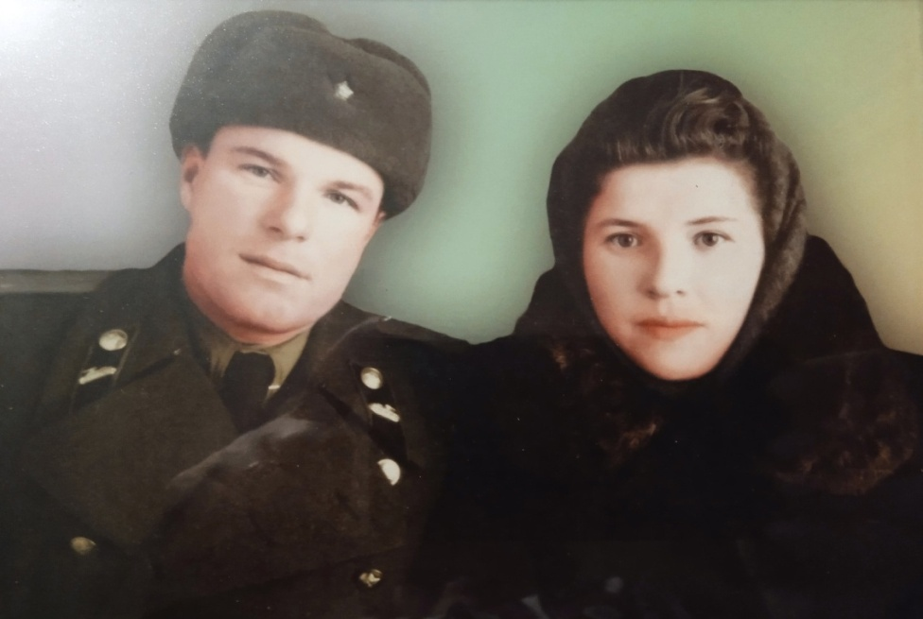

**Серов Анатолий Николаевич и Серова Лидия Павловна**

– дедушка и бабушка заместителя директора Метелкиной Елизаветы Михайловны.

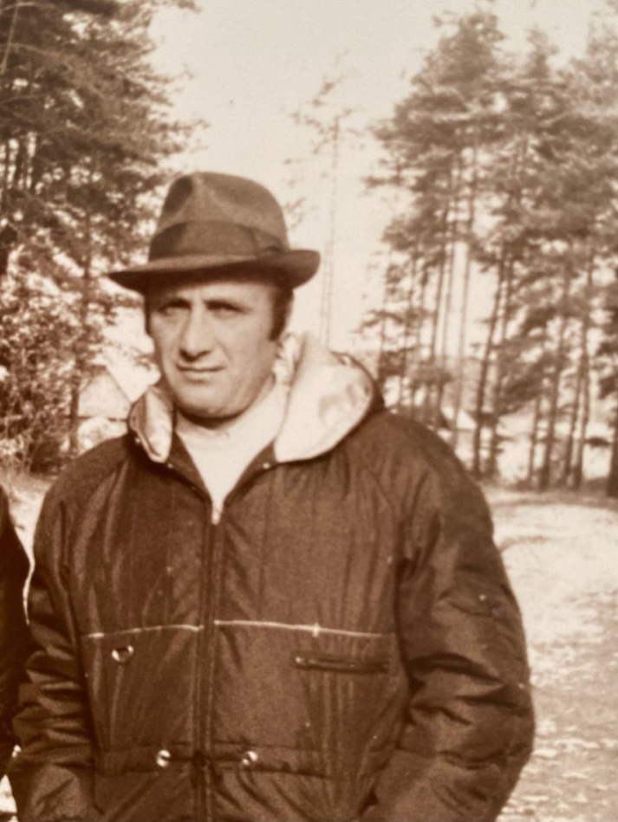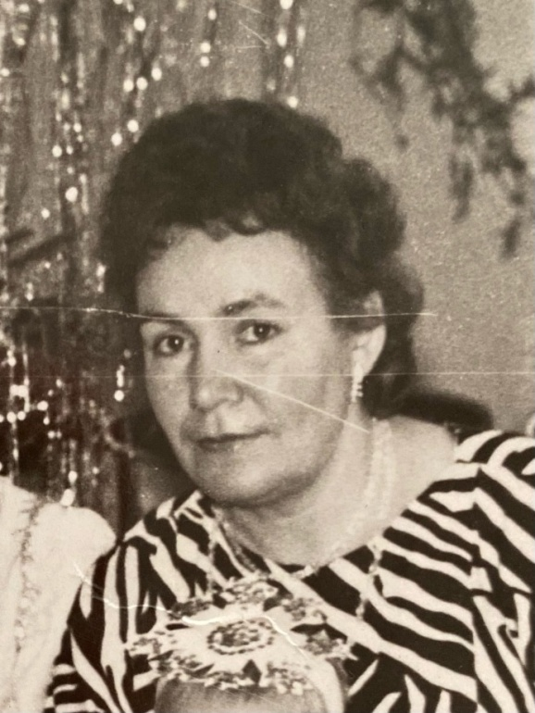

**Каширин Юрий Васильевич и Каширина Валентина Прокофьевна** – дедушка и бабушка заместителя директора Титаренко Юлии Германовны.

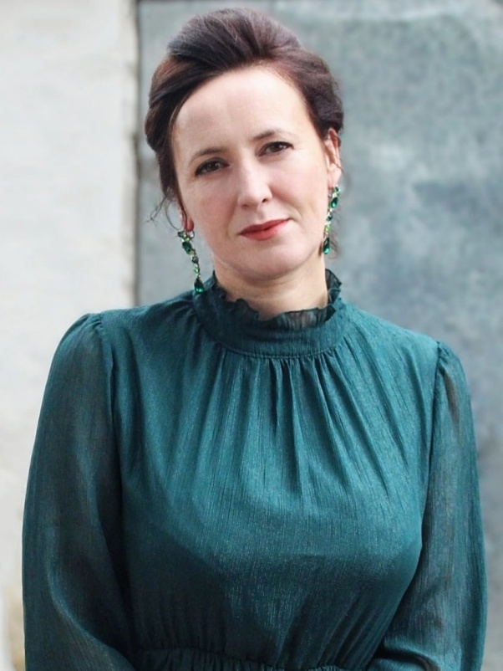

**Маслова Анастасия Юрьевна** – мама заместителя директора Титаренко Юлии Германовны.

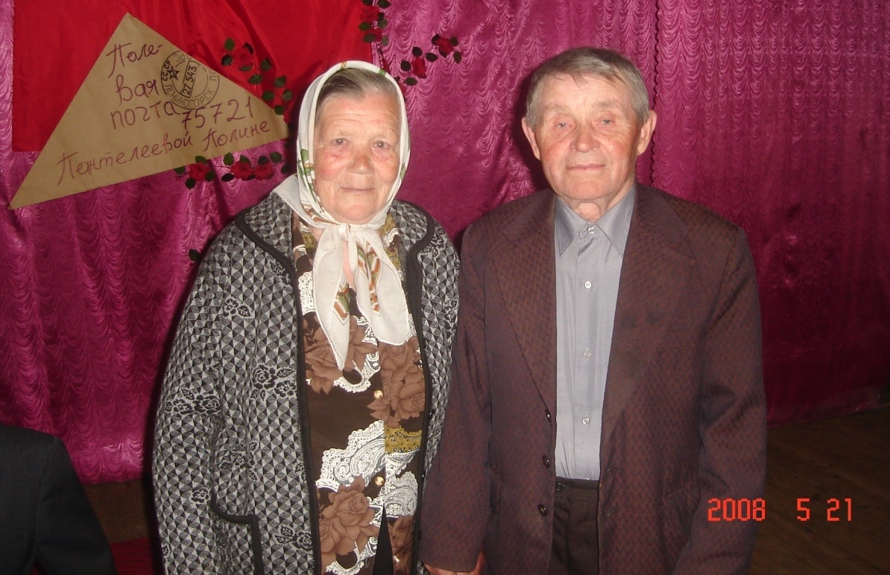

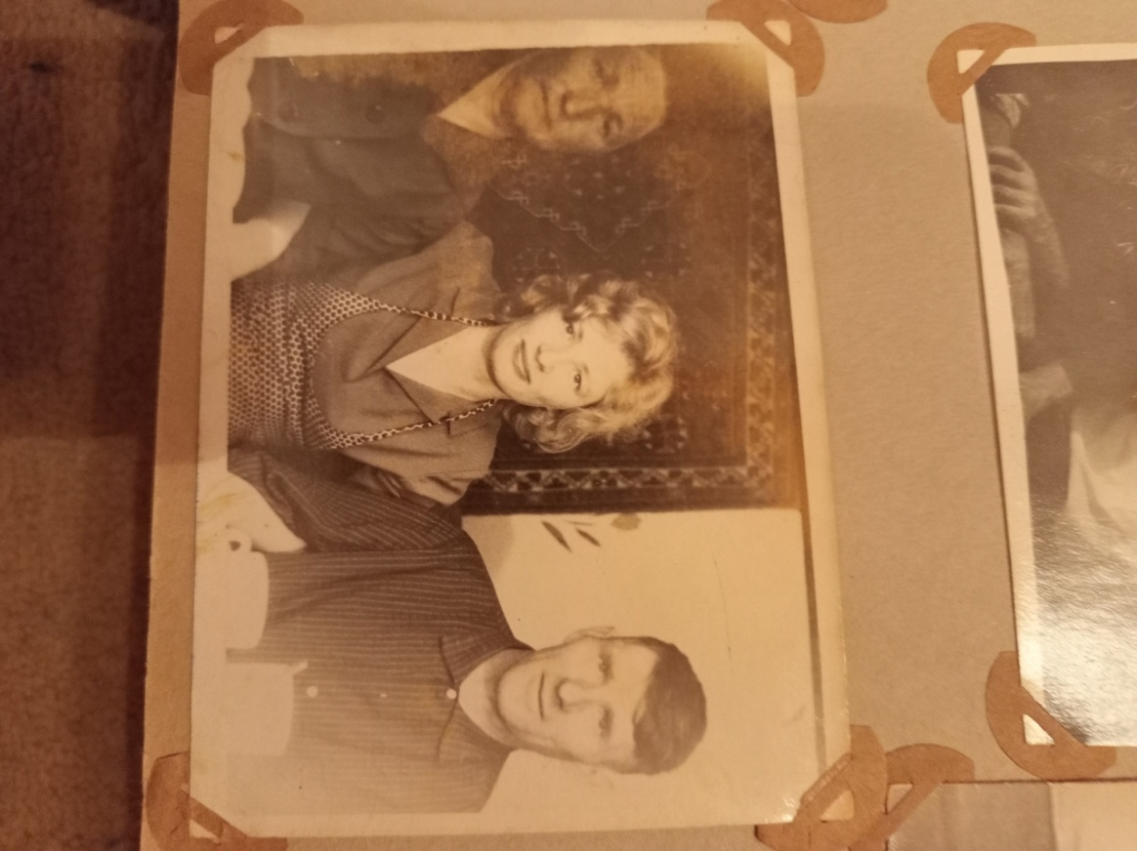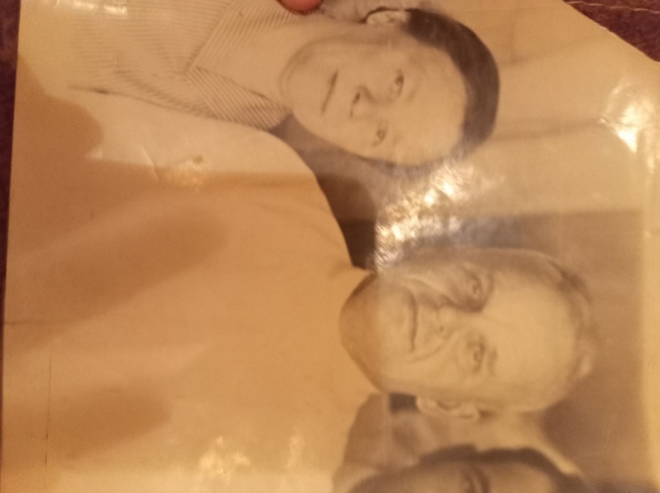**Балев Павел Михайлович и Александра Алексеевна Балева** – дедушка и бабушка учителя начальных классов Ганиной Валентины Николаевн

**Тюнины Клавдия**

**Константиновна и Иван Петрович**

**Мокеевы Наталья Михайловна и Пётр Васильевич.**

бабушки и дедушки учителя иностранных языков Телегиной Валентины Николаевны.

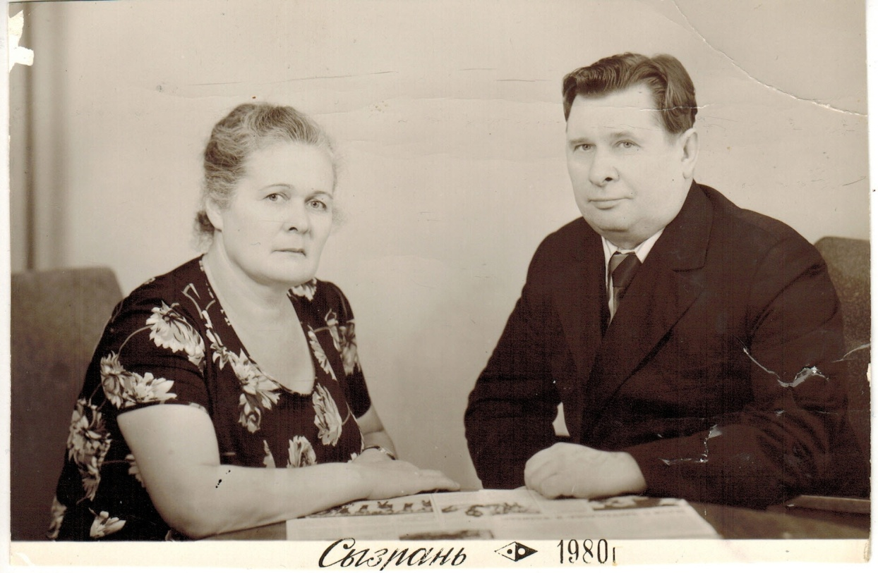

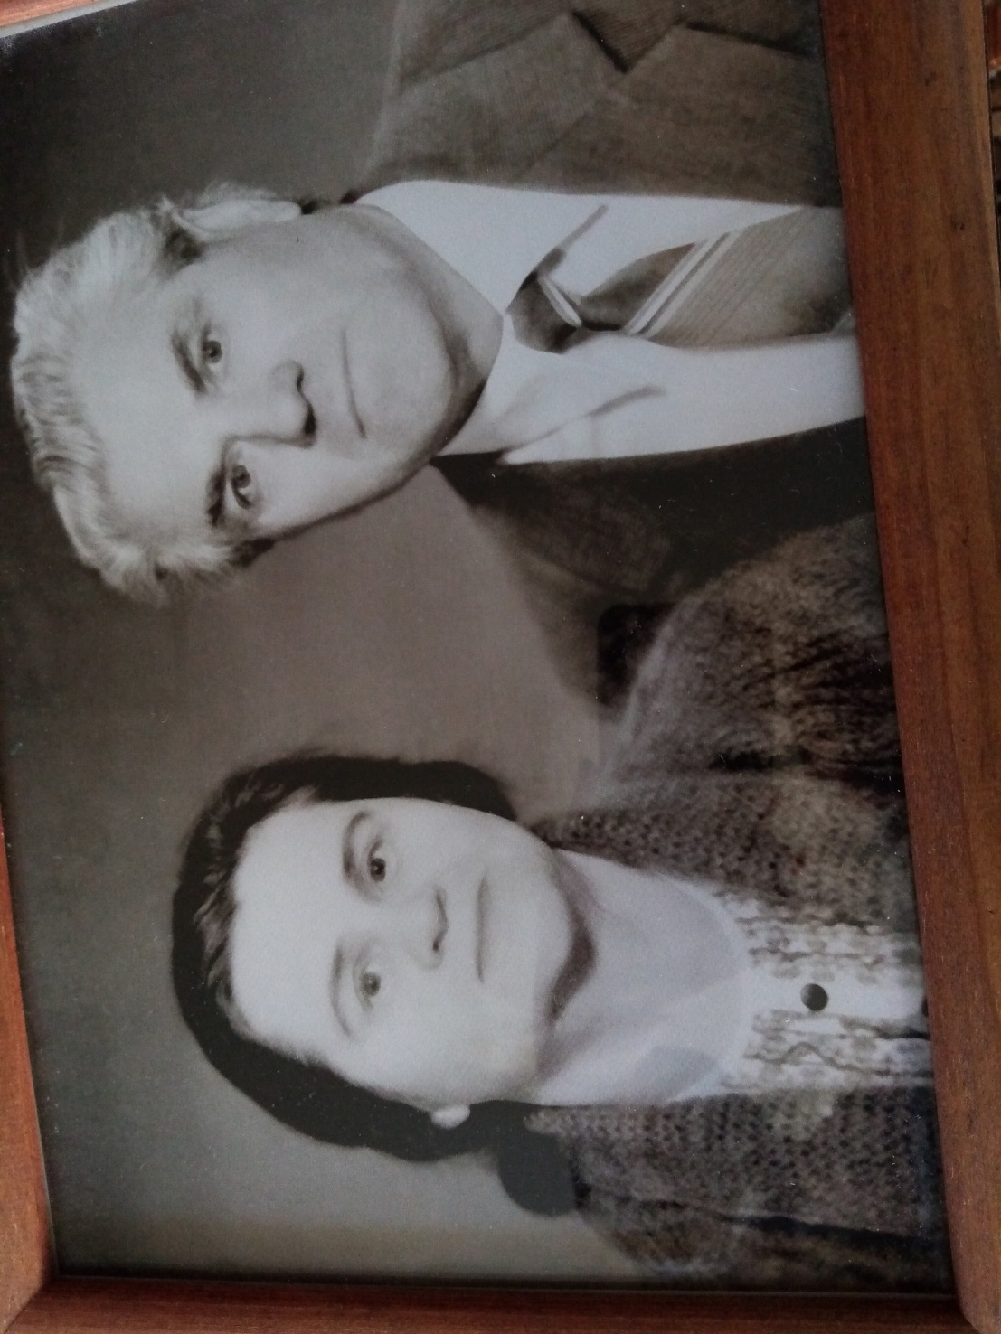**Серебряков Вениамин Фёдорович и Серебрякова Александра Ивановна** – дедушка и бабушка учителя русского языка и литературы Яковлевой Марины Владимировны.

**Еремеев Анатолий Степанович и Еремеева Валентина Николаевна** – родители учителя русского языка и литературы Котовской Елены Анатольевны

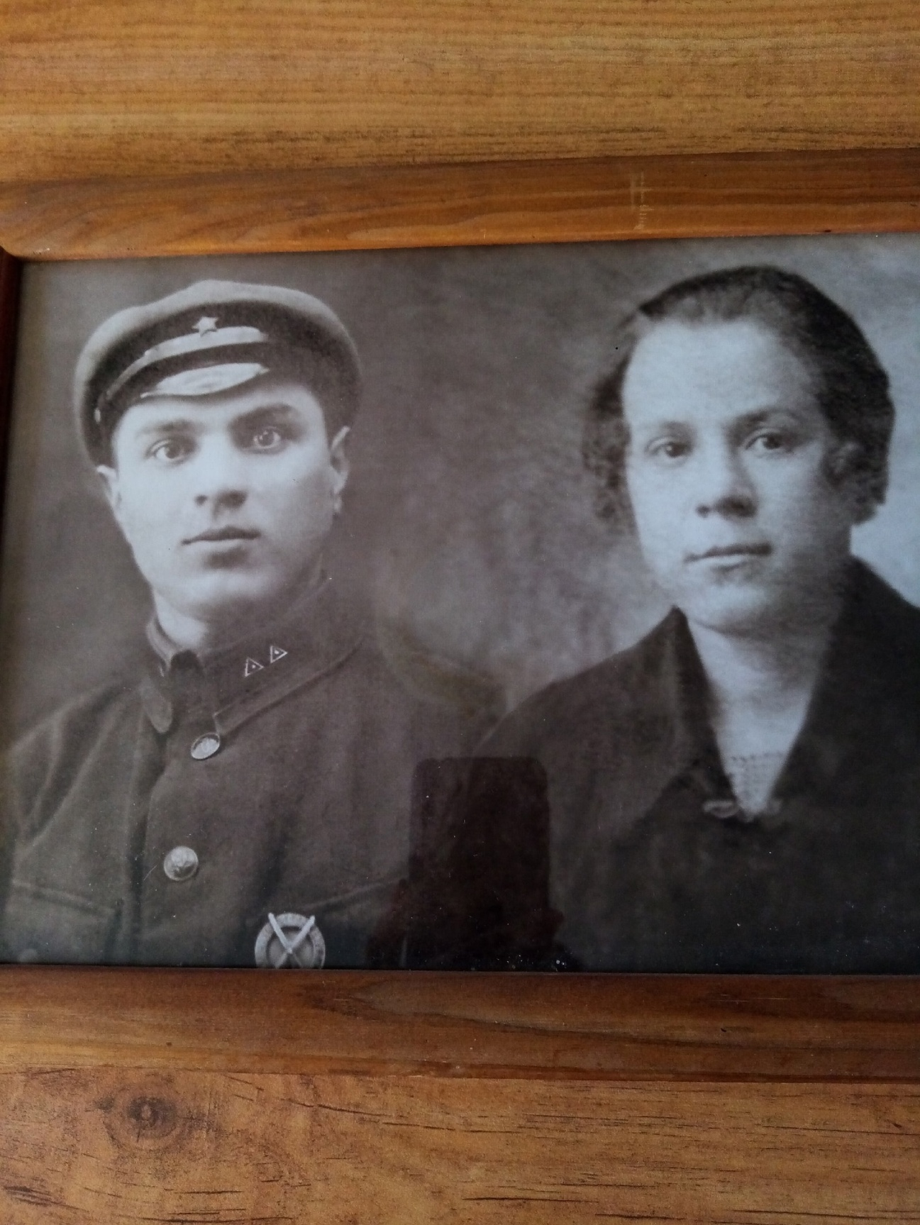

**Еремеева Нина Григорьевна и Еремеев Степан Николаевич** – бабушка и дедушка учителя русского языка и литературы Котовской Елены Анатольевны.

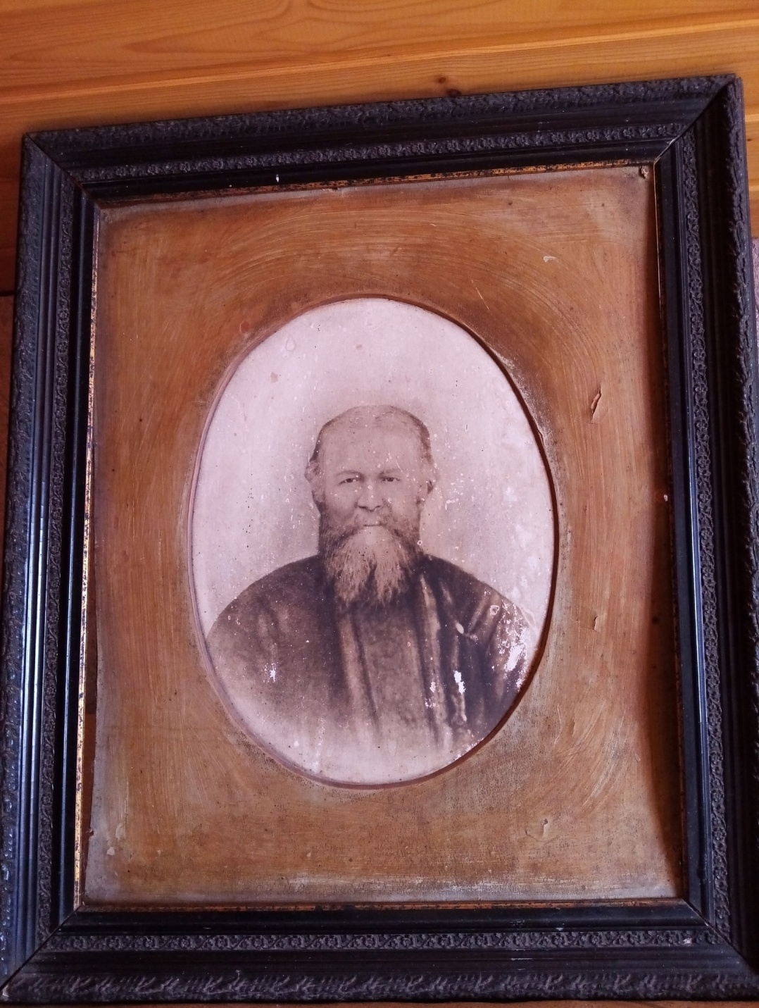

**Еремеев Михаил Иванович** – прапрадед учителя русского языка и литературы Котовской Елены Анатольевны.

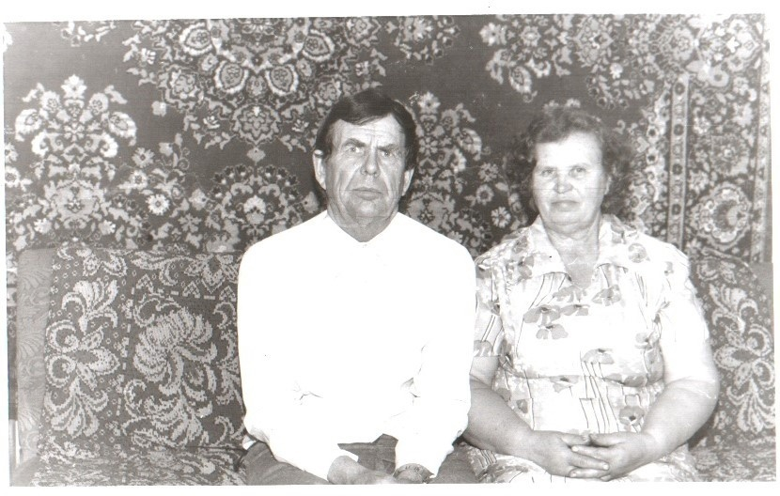

**Сурайкин Александр Михайлович и Сурайкина Мария Яковлевна** – дедушка и бабушка учителя музыки Губенко Татьяны Владимировны.

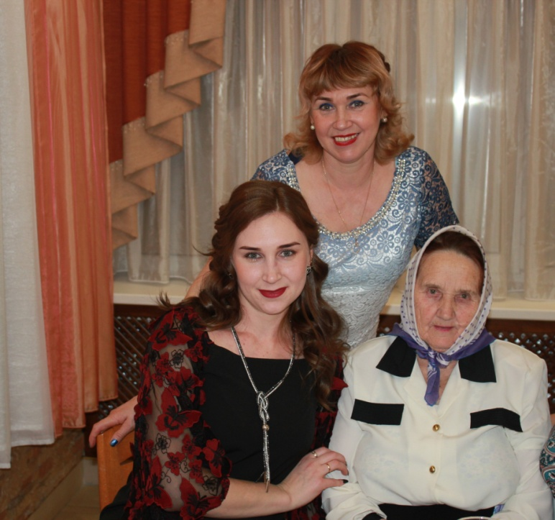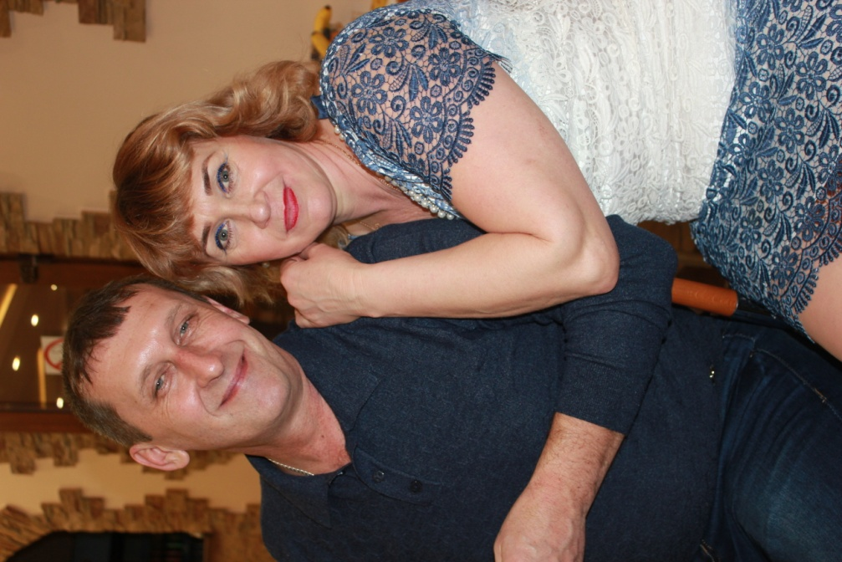

**Мацакова Нина Абрамовна** – бабушка учителя физической культуры Миляевой Елены Сергеевны.

**Папшевы Светлана Владимировна и Сергей Николаевич** – родители учителя физической культуры Миляевой Елены Сергеевны.

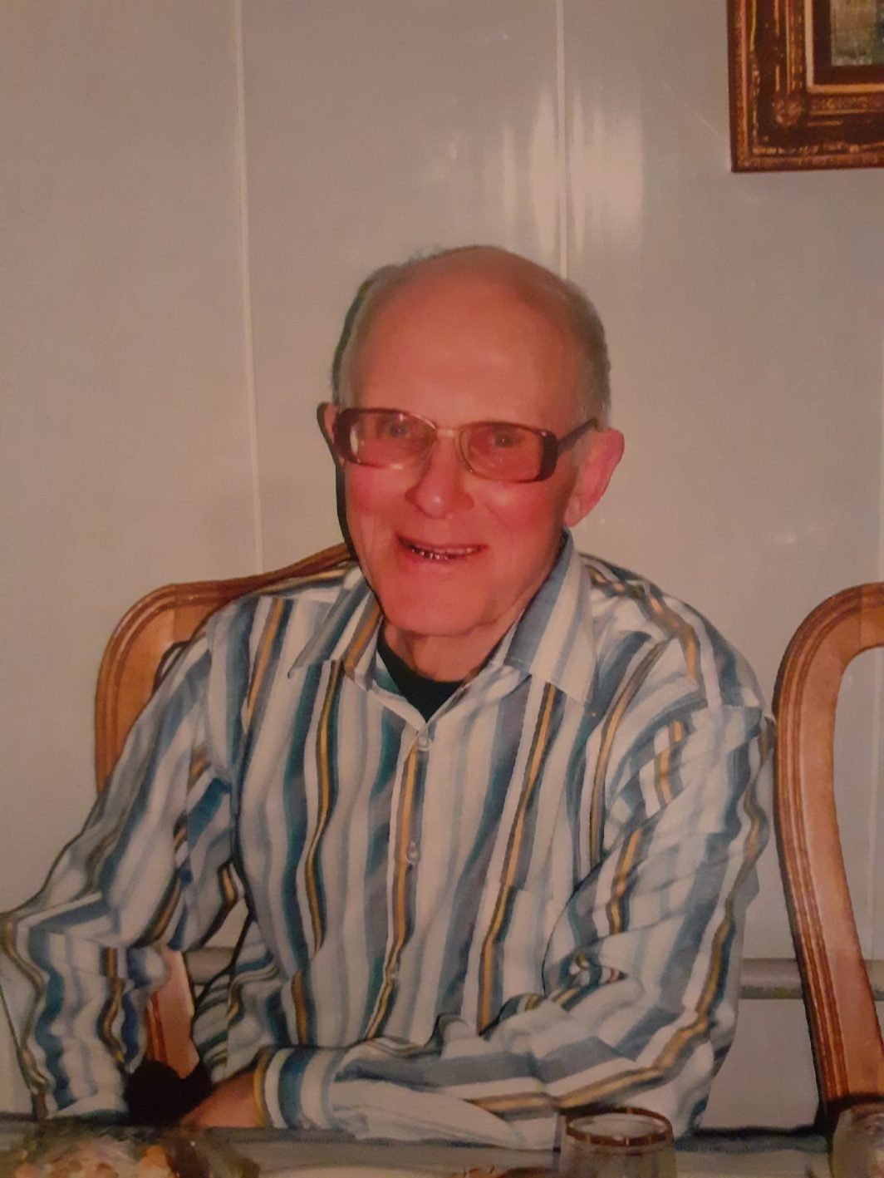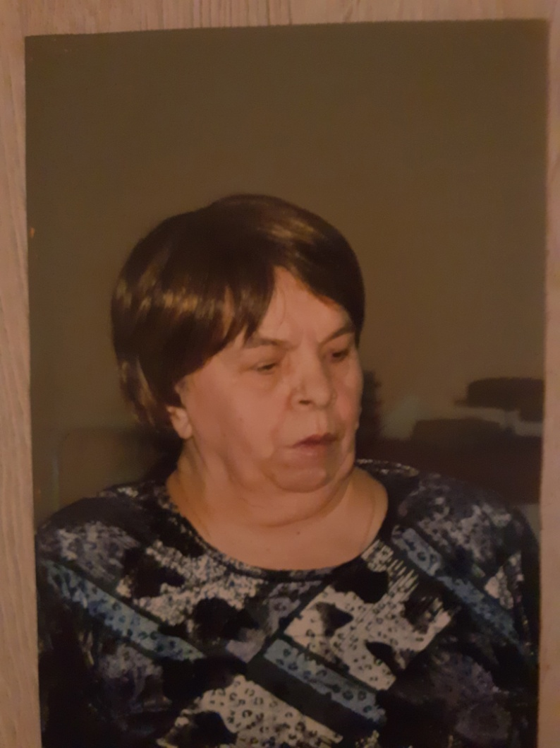

**Тарасов Иван Николаевич и Тарасова Екатерина Дмитриевна** – родители педагога-психолога Коровайкиной Ольги Ивановны.

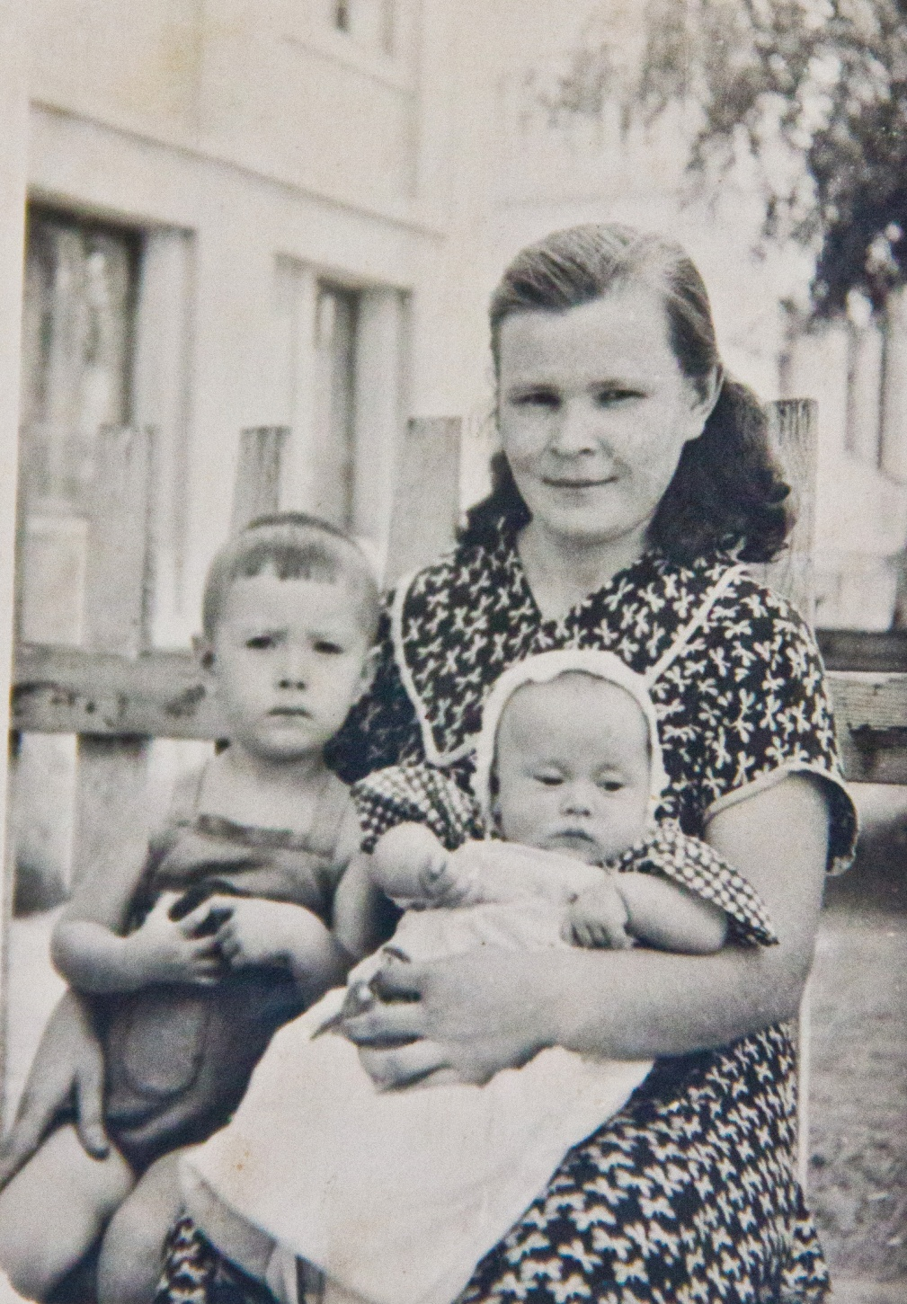

**Ростовщикова Александра Федоровна** – мама учителя физики Быковой Лидии Дмитриевны.

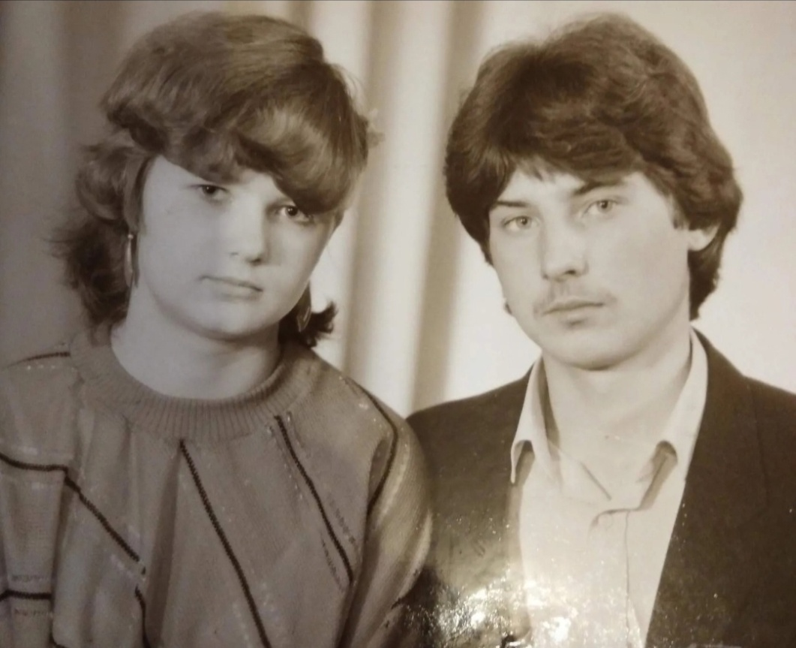

**Митин Олег Геннадьевич и Митина Наталья Анатольевна** – родители педагога дополнительного образования Стальной Олеси Олеговны.

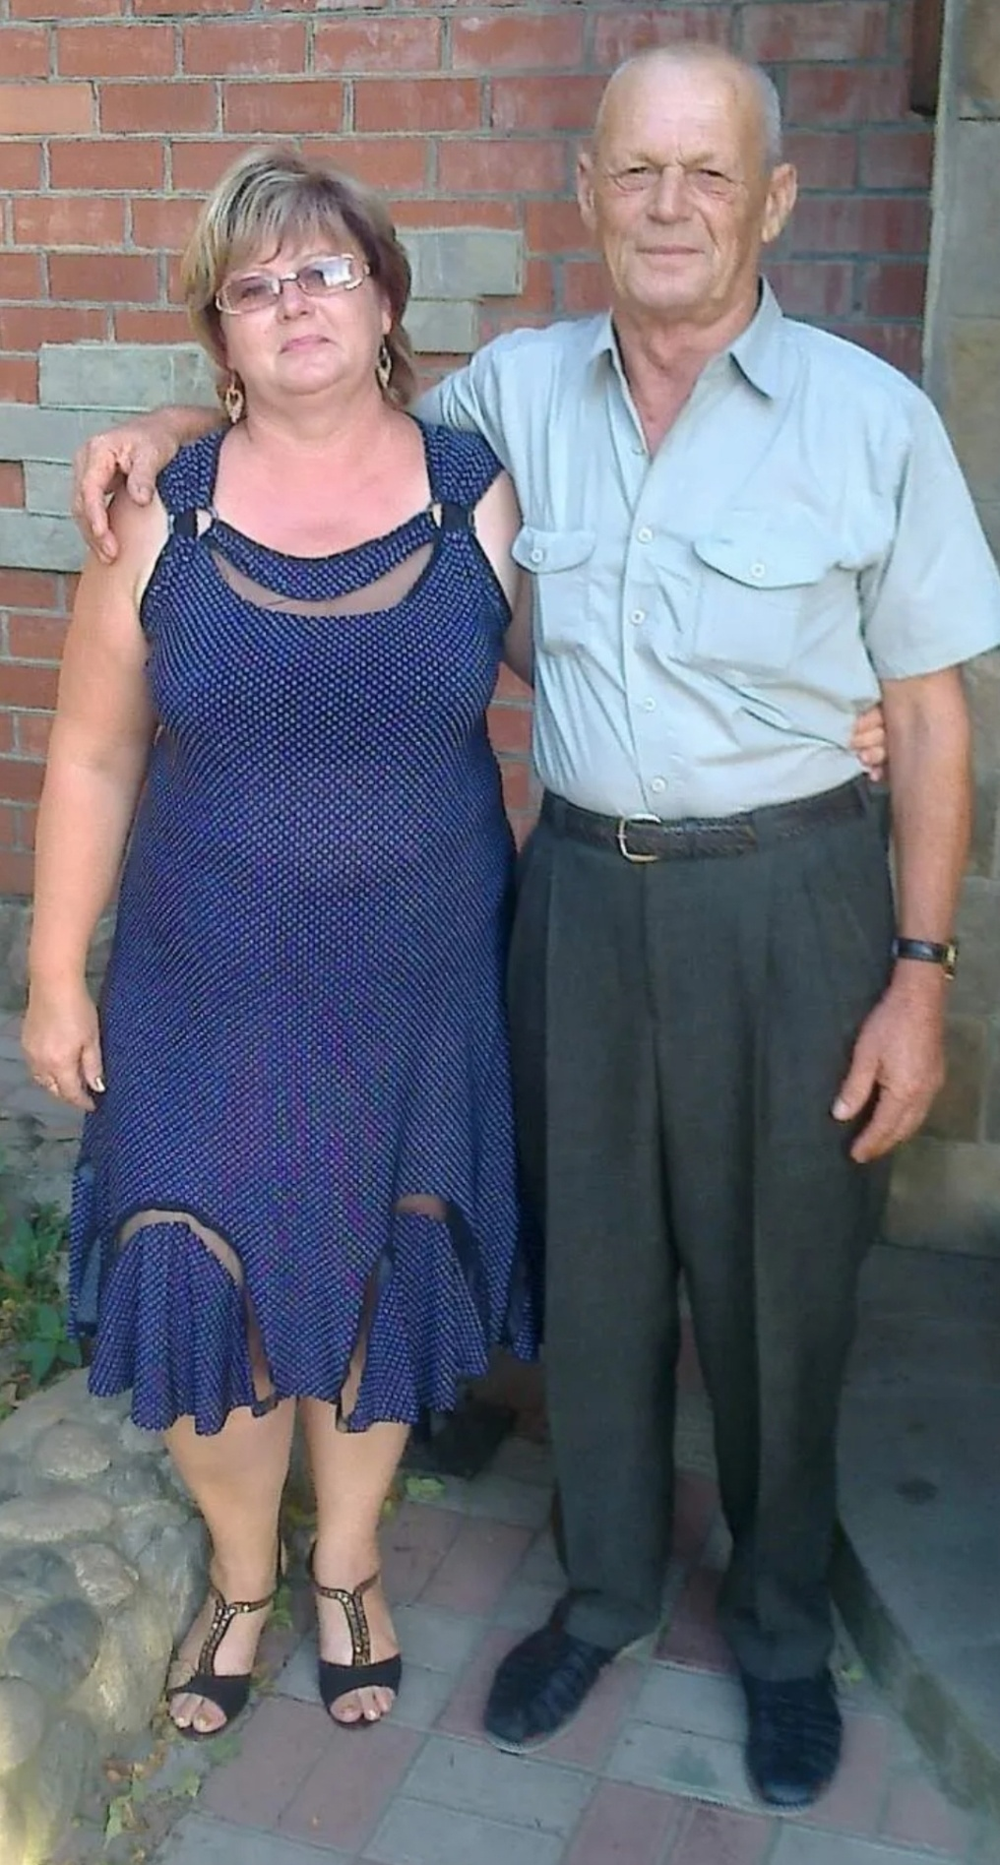 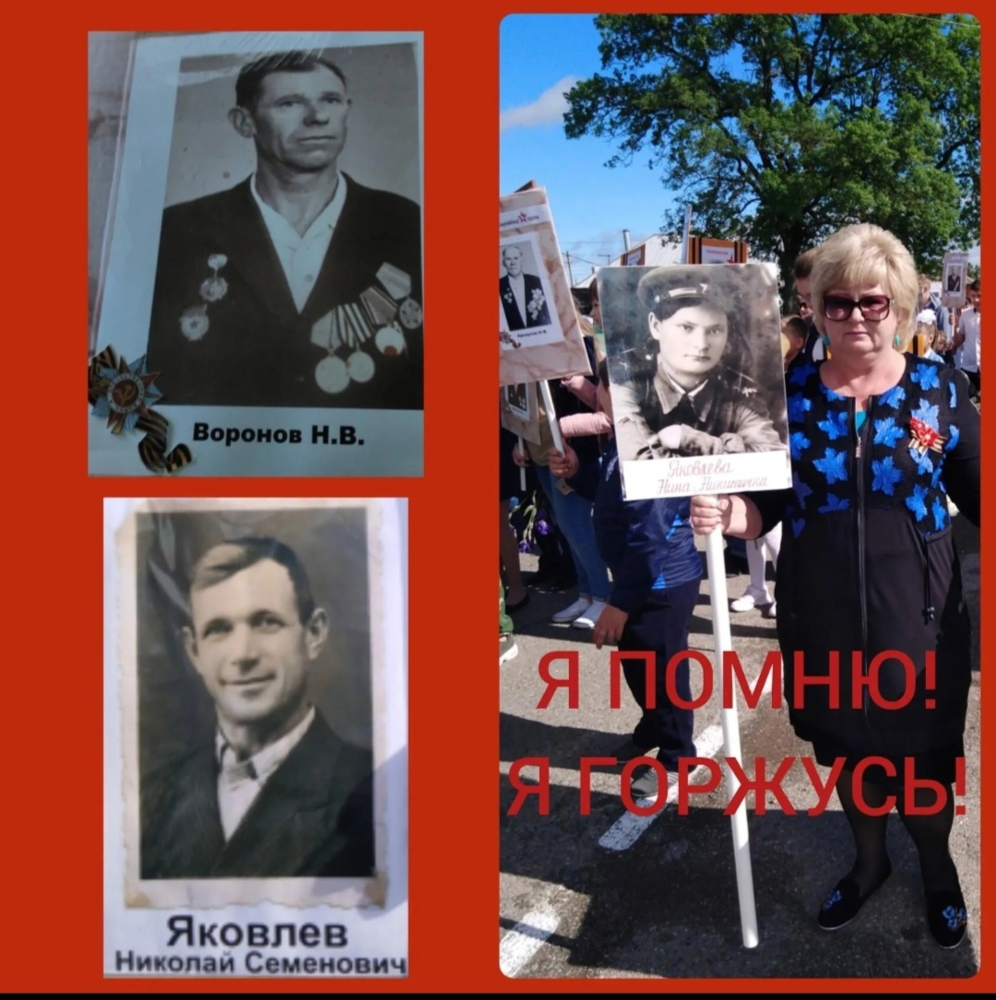

**Яковлев Анатолий Николаевич и Яковлева Нина Никитична** – дедушка и бабушка педагога дополнительного образования Стальной Олеси Олеговны.

 

Яковлев Николай Семенович. Воронов Николай Владимирович.

Прадедушка Стальной О.О. Прадедушка Стальной О.О.